**TUGAS 1 PEMROGRAMAN WEB**

**“Git Push index.html Berisi Kode Hello World pada Repository”**



**OLEH :**

EMILLIA EKA FIRNANDA [18081010026]

**PARALEL A**

**PROGRAM STUDI TEKNIK INFORMATIKA**

**FAKULTAS ILMU KOMPUTER**

**UNIVERSITAS PEMBANGUNAN NASIONAL “VETERAN”**

**JAWA TIMUR**

**2020**

**LANGKAH-LANGKAH :**

1. Buat Repository “Pemrograman Web A”

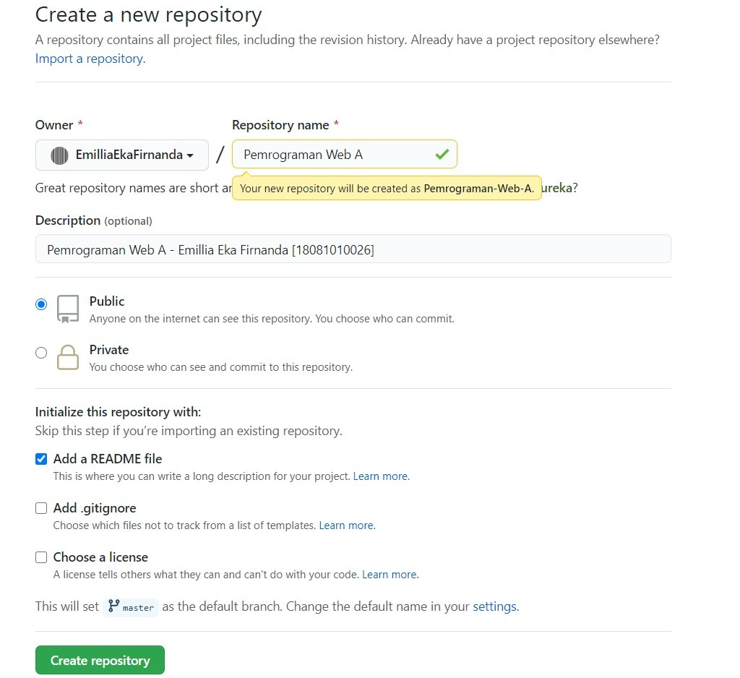

1. Tampilan Repository yang telah dibuat

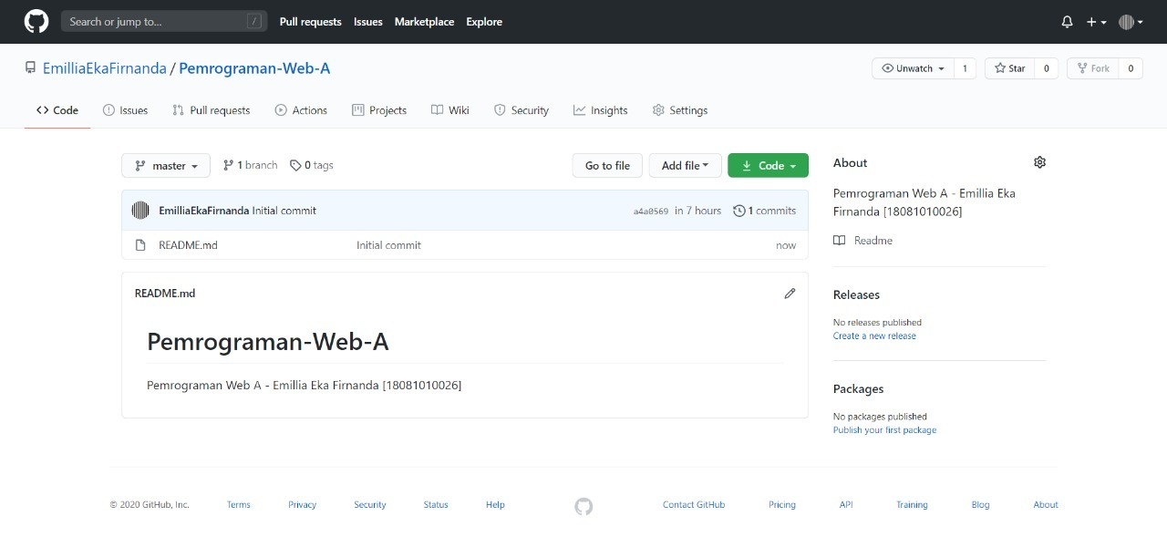

1. Lakukan Git Clone Repository pada Direktori Laptop

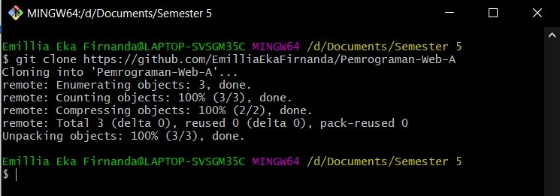

1. Lakukan Git Bash pada Direktori “Pemrograman Web A” yang telah disusun foldernya

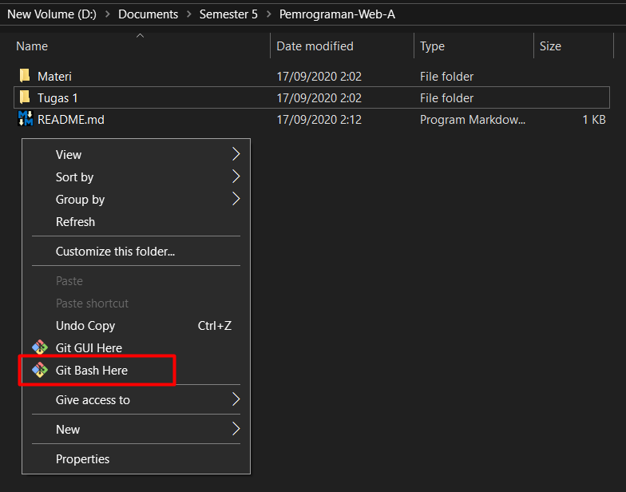

1. Lakukan Git add - - a



1. Lakukan Git commit -m “Tugas Pemweb”

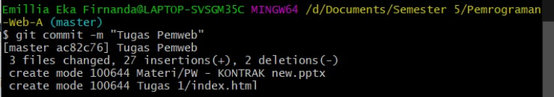

1. Lakukan Git Push Origin Master

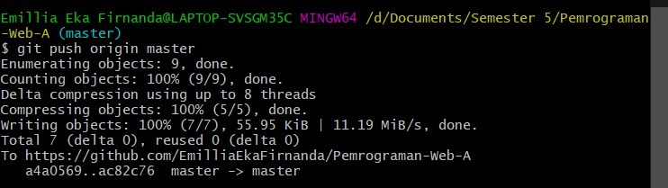

1. Tampilan Repository yang telah di-update

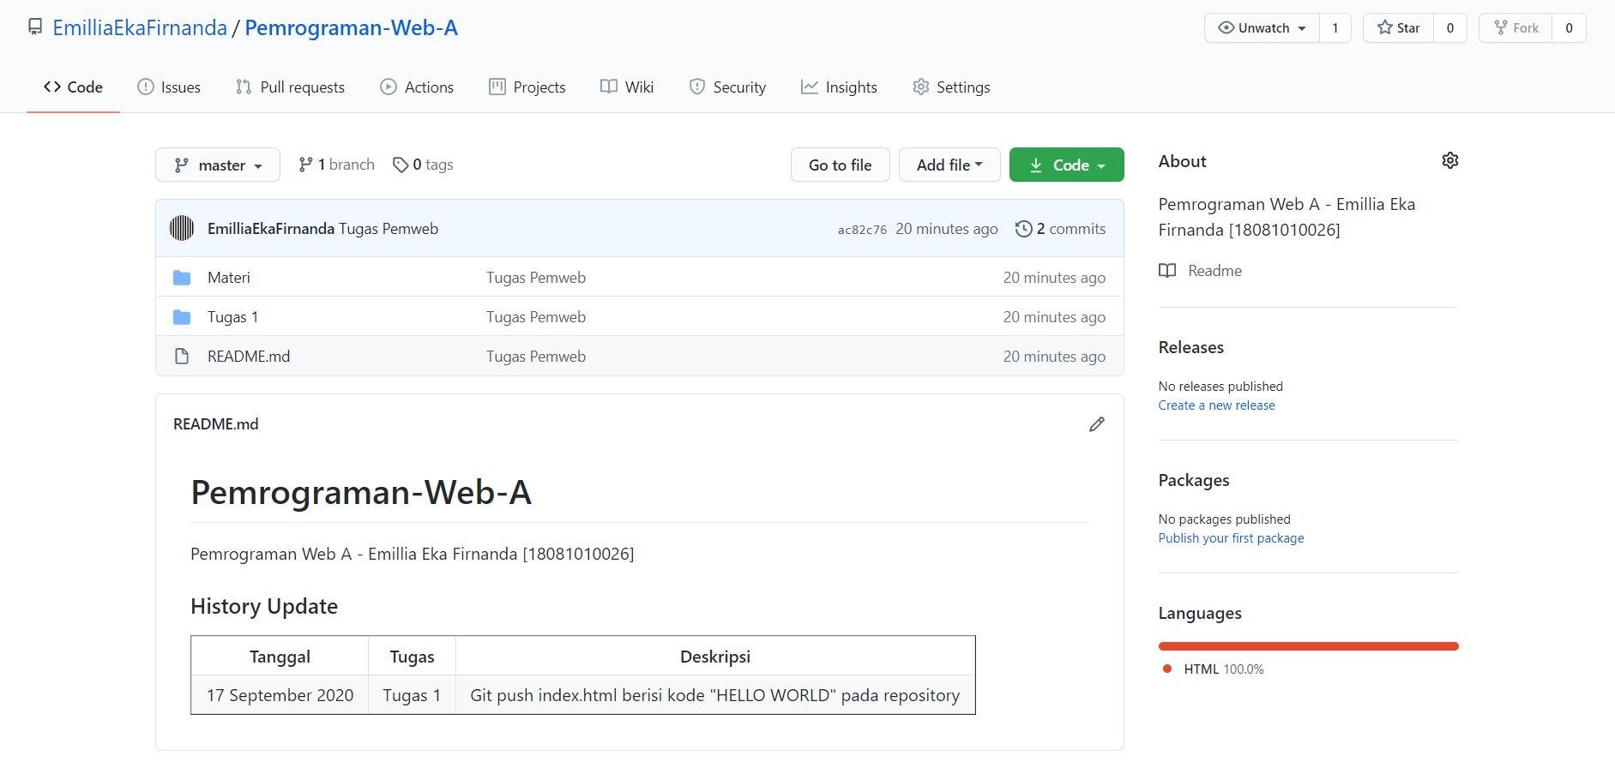

Berikut Isi Kode index.html yang telah dibuat :

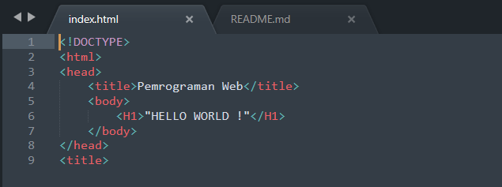

Berikut isi Kode README.md yang telah dibuat :

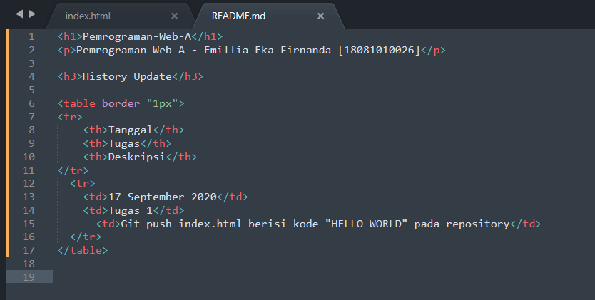

Tampilan WEB :

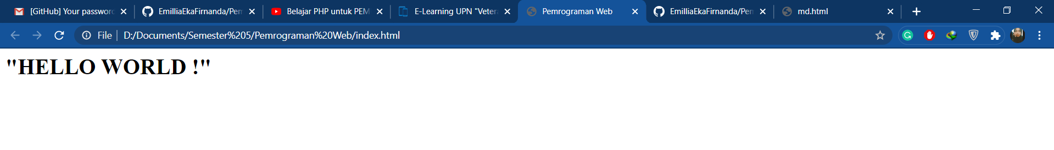

**LINK GITHUB :**

<https://github.com/EmilliaEkaFirnanda/Pemrograman-Web-A>